附件：
“哈工程运动”教职工健步走
专用平台注册流程

该平台通过一卡通号进行注册登录，校园闭合环境下独立运行，实现教职工互相比照、互相督促、共勉互励。校工会旨在通过该平台，充分掌握教职工徒步运动基本情况，为更有针对性和契合性推进教职工运动健康工作提供支撑依据。具体注册运用流程如下：
1.微信扫码进入平台

“哈工程运动”平台
2.注册/登陆
点击“哈工程运动”进入，出现“用户登录”界面，输入用户名和密码登录小程序。账号为个人校园一卡通号,密码为个人校园一卡通登录密码（若之前从未更改密码，初始密码为身份证号后八位）。

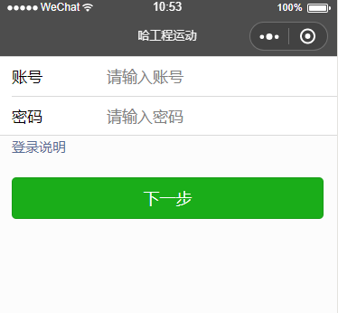
“哈工程运动”登录界面
3、绑定
在登录界面点击“下一步”，进入绑定界面，完成工号、姓名、单位与微信绑定，输入姓名、单位、手机号后点击“确认提交”即可完成绑定。
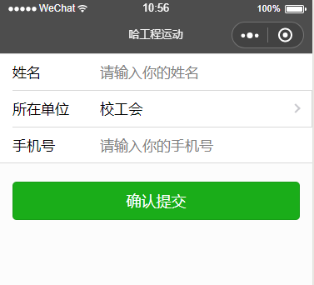
“哈工程运动”绑定界面
4、进行基本设置
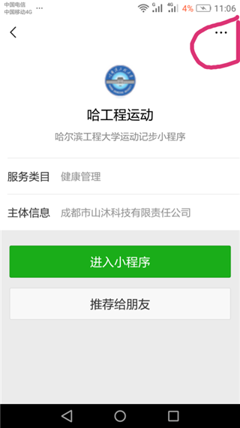
点击上图右上角，出现下图界面，选择“设置”，进行基本设置。

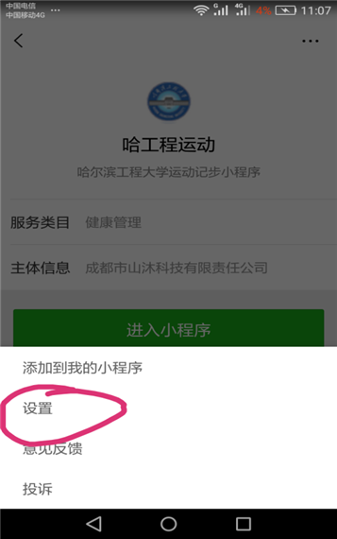
5、签到打卡
点击“签到打卡”即可完成签到并上传实时步数，并显示实时排名情况。
（提示：点击“签到打卡”，系统才能统计之前已行走的步数，且每日“签到打卡”次数不限。）
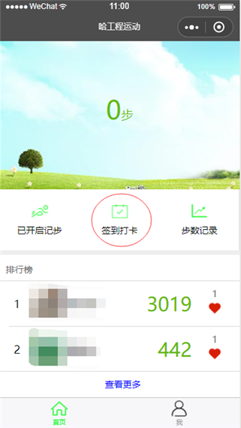
“哈工程运动”首页

若不能登录注册成功，请联系：关洪顺 82519795

